2019.4作成/2019.10加筆・修正/2019.11加筆・修正/2021.2.18追記/2024.2.15修正
2024.12.10追記/2026.02.02 生産者一覧更新
展示即売会マニュアル

次年度への開催チャート･・・・・・・・・・・・・・・・・・・・・2頁

１．展示即売会開催の基本ルール･・・・・・・・・・・・・・・・・3～5頁
・目的
・開催主体
・開催計画
・実行委員会の設置
・開催時の支部役割
・開催場所
・参加生産者 （生産者情報18頁)
・費用負担 （書式24頁）

２．展示会スタッフ・・・・・・・・・・・・・・・・・・・・・・・・・5頁
（展示会購入方法/納品伝票への記入方法10～12頁）

3. 会場レイアウト・・・・・・・・・・・・・・・・・・・・・・・・・5頁

4. 広報・・・・・・・・・・・・・・・・・・・・・・・・・・・・5～ 6頁

5. 見学会、相談販売会、学習会開催の基本的な考え方・・・・・・・6～7頁
（書式14～21頁）

6. 開催までのながれ･・・・・・・・・・・・・・・・・・・・・・・・・8頁

7. 役割分担表・・・・・・・・・・・・・・・・・・・・・・・・・ ・・ 9頁

◆資料
・展示即売会全体生産者リスト（13頁）
・展示即売会備品リスト （14・15頁）
・各書式（16～21頁）
・埼玉独自品イベント用発注書 ※価格変動があるため1ヶ月前に事業部に依頼
・展示即売会開催時の感染症対策追加ルール（22頁）

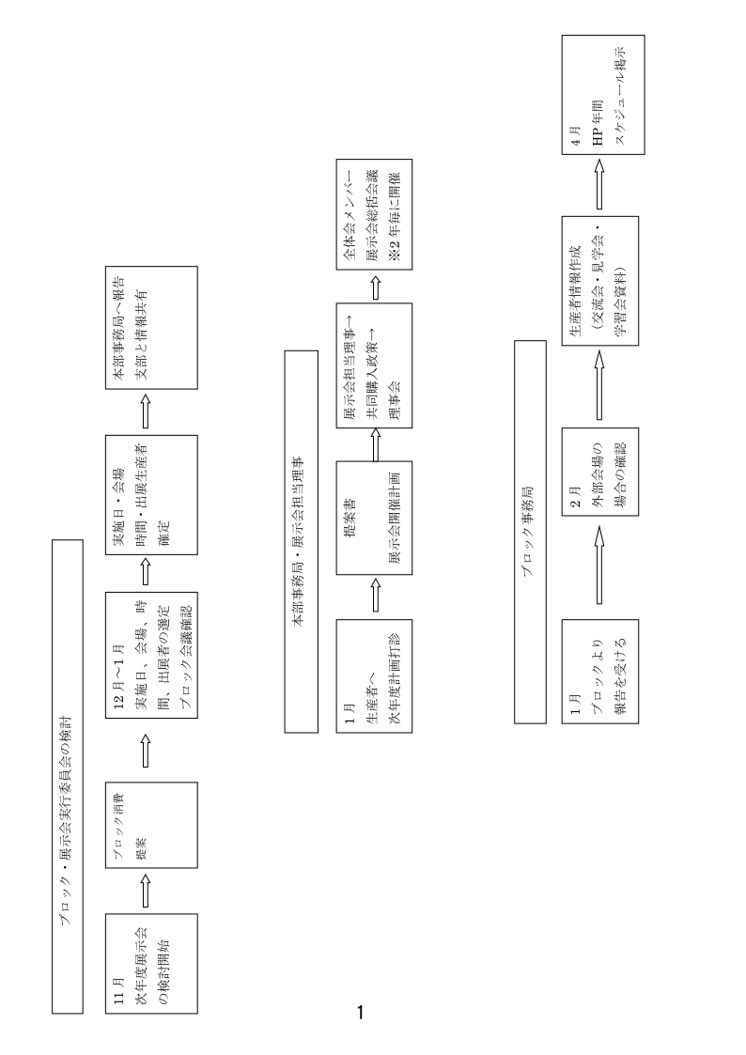

生活クラブ生活協同組合・埼玉
１．展示即売会開催の基本ルール
（目的）
- 展示即売会とは、基本的にカタログでは購入が難しい材『単価が高価な、宝飾品・浄水器』や『オーダー類、服飾・靴・メガネ』などを『きて みて ふれて たしかめて』といったことができる場所、第二の共同購入の場として展開する。

（開催主体）
- 開催主体はブロックとし、開催計画の具体化はブロック消費委員会、デポー委員会の役割とする。
- 展示即売会実行委員会（以下実行委員会）は、ブロック消費委員会の下に設置する。ブロック消費委員、ブロック役員、公募委員、ブロック事務局、で構成し、本部事務局と情報共有を行う。開催日や会場となる施設、展示即売会生産者資料などを参考に企画(参加生産者/会場レイアウトなど)を決定する。デポー委員会はデポー支部運営委員会、デポーワーカーズ、ブロック役員、ブロック事務局で構成し、委員会会議案件の中で実施計画の策定を行い、本部事務局と情報共有を行う。
- 展示即売会全体会（以下全体会）は、各ブロック、実行委員会（兼任可）より2名の計12名と理事および本部事務局で構成し、情報共有の場と共に、単協の展示会事業を遂行するための実行組織として、上期・下期終了後及び年度末に開催し、次年度計画案を作成する。また全体生産者の見直し及び新たな全体生産者を選定するためなどの機関とする。共同購入政策委員会の下に設置する。（デポー委員会は除く）
- 展示即売会準備、また各開催においては、展示即売会役割分担表に沿って行うものとする。

（開催計画）
- 展示即売会本企画は全体生産者が10団体前後、ミニ企画は5団体前後、デポー企画は1団体以上で、制限はありません。
- 展示即売会は本企画・ミニ展示会・デポー企画・相談販売会の4つの区分で「基本的な確認事項」のルールに則り（本企画・ミニ企画・デポー展示即売会）を開催する。（毎年度確認する）
- 開催を円滑に進めるため1月までに次年度の計画を立てる（ブロック大会議案書に反映）デポー展示即売会は年度計画を基に生産者と順次調整・決定するため、ブロック大会議案書への掲載はしない）
- 1月に開催日時･場所･出展を依頼する生産者（全体と地域、デポー独自）、をブロック会議で提案確認し本部事務局に展示即売会開催計画表を提出する。
- 展示即売会の本企画・ミニ企画において、生産者（全体・地域）とは別に葬儀ブースを出展することができます。（出展を希望する場合は別途申込書の提出が必要）
- 各ブロックの計画をまとめ理事会で全体の開催計画を提案確認する。開催場所未定で理事会以降に外部会場で開催する場合はブロックから理事会に提案する。
- 年度の括りは3月から次年度の2月とする。

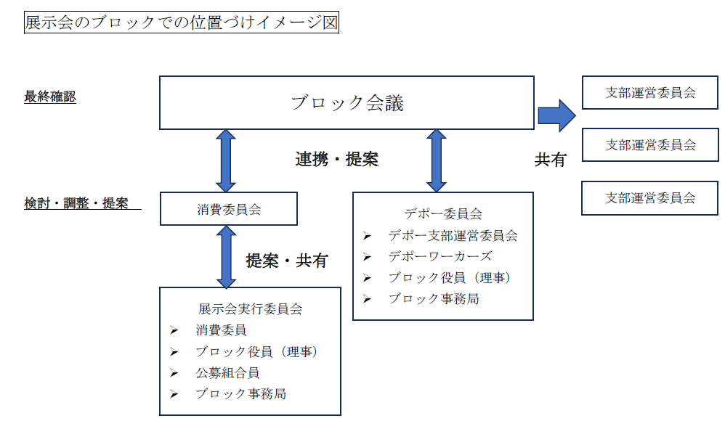

（実行委員会の設置）
- 実行委員会は基本的に4月設置とする。（但し当年度3月に実施する場合はこの限りではない。）デポー企画は開催間隔・頻度が連続的な企画・立案を行うことからデポー委員会が中心にすすめる。
- 実行委員会は開催日前の学習会や相談販売会などの立案や支部への提案、広報（単協HP･メルマガ･COME ONかもん･ブロック内）、会場レイアウト、展示会スタッフの募集について検討実行する。

（開催時の支部役割）
- ブロック会議にて開催計画の確認後、支部内で展示即売会開催計画を共有する。
- 展示即売会開催計画に基づき学習会などの計画を立案実行する。
- 展示即売会当日の拡大活動や支部･地区独自活動などの発表の場としての参画について検討する。

（開催場所）
- 基本的に生活クラブが管理する施設を優先とする。
- 本企画は外部賃貸スペースを利用した展示即売会の開催も可能とし、その場合にはスペースの利用価値や使用条件などを考慮し、会場費を含め理事会（共同購入政策委員会）に提案する。
- ミニ企画は、生活クラブが管理する施設を優先とするが、外部会場を使用する場合は、会場費を含め理事会（共同購入政策委員会）に提案する。
- デポー企画はフロア内及び外敷地内の開催を基本とする。外部賃貸スペースを利用した展示即売会の開催も可能とし、利用価値や使用条件などを考慮し、会場費含めブロックへ提案する。

（参加生産者）
- 全体生産者および出展内容は展示即売会全体生産者情報（Ｐ18）の生産者とする。基本的には全生産者へ呼びかけする事とするが、会場スペース等も勘案し、生産者選定は実行委員会またはデポー委員会が判断する（遅くとも4か月前までに）。出展料として、対売上の12～34％を確保する。1生産者に販売対応での有償スタッフを1名つける。但し、生産者意向が不要の場合配置しない。
- 単協取組生産者 (野菜/豆腐/パン)の販売消費材の品目、数量に関しては、実行委員会で決定し、全量買い取り販売する。生産者に参加の意思がある場合は、スタッフを配置しない。生産者が参加しない場合、有償の販売スタッフを配置する事が出来る（実働時間分）（デポー企画除く）。他団体(ﾜｰｶｰｽﾞ/県ﾈｯﾄ/各委員会/地域協議会)への呼掛けは実行委員会の判断に一任する（出展料は徴収しない）。各委員会、地域協議会以外の団体（生活クラブ基準に反する者は除く）からは出展料を徴収する（営利団体：対売上10％、非営利団体：対売上5％）。
- デポー独自出展生産者はデポー企画のみ生産者としてスタートし、デポーでの実践や組合員の評価を集積し、全体生産者へ移行を視野に入れたテストマーケットとしてデポー機能の活用する意図とする。手作り品など一定規模の制限がある生産者や安全性や環境問題に拘る地域の生産者、他単協においてデポー専門で実施している生産者などで構成する。基本的に①全体生産者に準じた運用を行う。

（費用負担）
- 実行委員会の費用は、会議会場費・会議交通費・通信費の実費（税込）を全体で負担する。また必要に応じて、昼食費を全体負担とする。
- 新聞折込/ＤＭなどの広報費として、本企画30,000円、ミニ企画20,000円までを全体負担とする。（これを超える費用については支払依頼書の別項目で「ブロック予算より」など但し書きをして清算する）
- 組合員によるチラシ等の作成は活動ととらえ、作成代は発生しないものとする（他ブロックで作成したチラシを参考にする際、作成元のブロックへの確認をとる事）。但し、事業者（広告関係）に依頼する場合は、作成代を広報費とすることができる。

2. 展示会スタッフ
- 短期集中の労力を要する為、スタッフは有償とする。デポー企画のみ組合員活動（ワークシステム）による参加を基本とする。
- 開催3ヶ月前頃からスタッフ募集を行う。
- 作業内容は、〝準備〟〝開催〟〝片付け〟の3項目とする。
- 展示会スタッフは基本的に1生産者に1名として募集するが、パラマウントワーカーズコープなど毎回混み合う生産者は実行委員会で判断しスタッフを複数配置することができる。（基本生産者数+3名）
- スタッフ拘束時間＆手当内訳。(休憩は小分けにとることも可能とする)以下のとおり。
[通常開催]（例）
 | 区分 | 時間帯 | 休憩時間 | 実働 | 手当
前日 | 準備 | 13：00～16：00 | 無 | 3時間 | 2,400円
開催1日目 | 準備・開催 | 09：30～17：00 | 60分 | 6時間30分 | 5,200円
開催2日目 | 開催・片付 | 09：30～17：30 | 60分 | 7時間 | 5,600円
[外部開催](例)
 | 区分 | 時間帯 | 休憩時間 | 実働 | 手当
1日 | 準備 | 09：00～11：00 | 90分 | 2時間 | 6,800円
1日 | 開催 | 11：00～18：00 | 90分 | 5時間30分 | 6,800円
1日 | 片付け | 18：00～19：00 | 90分 | 1時間 | 6,800円
- 展示会スタッフは事前説明会に参加する。(交通費のみ支給)
- スタッフ手当の支給（800円/時間）は、開催翌月の一括集金にて相殺。
- 交通費は、各日全額支給。開催翌月の一括集金にて相殺。
- 昼食は、実行委員会で判断し用意する。領収書添付の上、全体負担とする。
- スタッフは組合員本人であり、服装については接客にふさわしい服装とする。
- 展示会スタッフはエッコロ制度の個人託児又は集団託児の利用が可能。（24年4月～）

3.会場レイアウト
- 本企画
  - 全体生産者10団体前後+地域生産者を基本にこれまでのレイアウトや生産者一覧（必要備品数など）を参考に決定する。
- ミニ企画
- 全体生産者5団体前後+地域生産者を基本にこれまでのレイアウトや生産者一覧（必要備品数など）を参考に決定する。
- デポー企画
全体生産者及びデポー独自生産者＋地域生産者から1団体開催を基本とし、これまでのレイアウトや生産者一覧（必要な備品数など）を参考に決定する。

4.広報
- COME ONかもんへの掲載（全体広報）
- スケジュール表に基づき締切日までに活動推進部に原稿を提出し依頼する。原稿サイズはA5横を基本とする。
- 単協HPへの掲載
- ホームページイベント情報掲載依頼書を組織部に随時提出し依頼する。
- ブロックメールマガジンへの掲載
- 生活クラブカレンダー2回週の月曜日を原稿締切とし、同週の金曜日に配信。
- ブロック内広報
- 各ブロックのルールに則り配布。デポー企画のチラシ原版は開催1カ月前までにデポー推進部より配信する
- パラマウントワーカーズコープ（靴）、アイメイト（眼鏡）、葬儀相談ブースは予約申込付のチラシにて予約を受付とする。

5．見学会、相談販売会、学習会開催の基本的な考え方
（目的と共通ルール）
- 各開催の主要品目を決め、実行委員会を対象とした生産者への見学会や、ブロック内全域への呼掛けや事前事後の交流の場として、一般組合員を対象とした相談販売会や学習会を実施する。
- 展示即売会生産者との見学会/相談販売会/学習会では独自に供給もできる。
- 展示即売会生産者への依頼は、申込書を作成し本部事務局へ提出する。申込書提出期限は開催4週間前とし希望日を3日設ける。

（見学会）
- 参加対象は展示即売会実行委員とし、生産者の材を学び、供給促進に貢献する事を目的とする。
- 実行委員会で企画・実施する。
- 展示即売会（本企画またはミニ企画）１開催につき１回とする。
- 見学会開催当日は基本的にブロック事務局が応対する。都合が付かない場合は本部事務局にて応対する。
- 全体費用負担は企画担当する組合員の交通費･昼食。（何らかの理由で一般組合員が参加する場合は、実費を個人負担とする。）
- 開催後はブロック内へニュースを配布し、展示会広報や実行委員会への参加呼掛けをする。
- 生産者が主催する内覧会への参加はこれに含まない。
- デポー独自生産者は対象外。

（相談販売会）
- 参加対象は組合員とする。
- ゆっくりと学習･相談を受けながら購入する機会として開催する。また、展示即売会開催後のアフターケアの機会とする。
- 企画実施主体は、実行委員会、ブロック消費委員会、支部、地区。但し、支部/地区主体の場合、ブロックで企画や日程など共有する。
- 全体費用負担は企画担当する組合員の交通費･昼食。
- 相談販売会で担当した組合員には、準備・販売・片付けとして展示会スタッフ手当（800円／時間：基本1生産者につき1名枠）を全体負担とする。（上記企画担当する組合員への費用負担も含めて）
- 当日は、基本的に実行委員、ブロック消費委員、支部、地区が応対するが、必要に応じて事務局にて応対する。
- 開催前広報でパラマウントワーカーズコープ(靴)とアイメイト(眼鏡)は予約申込書付のチラシを配布し予約枠の空きが無いようにする。

（学習会）
- 参加対象は組合員・事務局とする。
- 展示即売会前に生産者を招いて、材の学習を行う。デポー企画で学習会の設定が難しい場合、当日展示即売会の開催前後、あるいは又は昼休憩の時間を活用して生産者と材の学習を行う時間を検討する。
- 埼玉全体の供給高をあげるために、各ブロック間で連携し、リモート環境を活かした学習会参加の機会を作ることを検討する。
- 企画実施主体は、実行委員会、ブロック消費委員会、支部、地区。但し、支部/地区主体の場合、ブロックで企画や日程など共有する。
- 全体費用負担は企画担当する組合員の交通費･昼食。
- (株)万年の学習会で実演試食をする場合、実費は全体負担。（本企画30,000円、ミニ企画20,000円までの全体負担経費枠に含める）
- 当日は、基本的に実行委員、ブロック消費委員、支部、地区が応対するが、必要に応じて事務局にて応対する。また各ブロック間で情報共有を行い、展示即売会実施に向けて有効な情報は情報発信元のブロックの許可を得て記事の転載ができる
- 学習会開催後はブロック内へニュースを配布し、展示即売会や実行委員会への参加呼掛けをする。
6-1．展示即売会開催の流れ（本企画・ミニ企画・相談販売会）
 | 討議内容 | 担当確認の流れ
11月：次年度計画立案 | 次年度開催日程を実行委員会・ブロックで検討開始 | 素案を展示会実行委員会⇒ブロック確認
12月：次年度計画立案 | 実施日確定 | 展示会実行委員会  ⇒ブロック確認
12月：次年度計画立案 | 出展生産者選定 | 展示会実行委員会  ⇒ブロック確認
12月：次年度計画立案 | 地域生産者選定 | 展示会実行委員会  ⇒ブロック確認
12月：次年度計画立案 | 会場選定 | 展示会実行委員会  ⇒ブロック確認
12月：次年度計画立案 | 開催時間検討 | 展示会実行委員会  ⇒ブロック確認
1月 | 会場確定（案）、出展生産者確定、開催時間確定 | 展示会実行委員会  ⇒ブロック確認⇒本部事務局
1月 | 生産者へ次年度計画打診 | 本部事務局⇒生産者
1月 | 【提案書】展示会開催計画作成 | 展示会担当理事⇒共同購入政策  ⇒理事会
２月 | 展示会総括会議 2年に1度生産者含む | 全体会メンバー
２月 | 地域生産者確定 | 実行委員会
２月 | 外部会場の場合の予約確認作業 | ブロック事務局
２月 | 生産者情報（交流会・見学会・学習会企画向け資料）作成 | 本部事務局⇒生産者
３月 | 展示即売会マニュアル更新 | 本部事務局
４月 | 第１回展示会実行委員会開催 チラシ原案確認 | 実行委員会
４月 | 生産者情報をもとに展示会生産者学習会・相談販売会開催検討開始 | 素案を展示会実行委員会⇒ブロック⇒支部
４月 | 開催する展示即売会を軸に学習会日程検討 | 展示会実行委員会
開催３か月前 | 当日のスケジュール確定（搬入・搬出時間含めて） | 展示会実行委員会
開催３か月前 | 会場レイアウト確定⇒本部事務局へ配信 | 展示会実行委員会
開催３か月前 | 当日スタッフ募集開始 | チラシ作成本部事務局  ⇒展示会実行委員会
開催３か月前 | 来場者増に向けての工夫 | 展示会実行委員会
開催３か月前 | 組合員外への呼びかけ方法（ＤＭ・近隣へのチラシ撒き）
開催３か月前 | チラシ配布時期
開催２か月前 | 地域生産者（単協独自品）の販売を行う際の発注 | 展示会実行委員会  ⇒ブロック事務局⇒本部事務局（発注）
開催２か月前 | 事前予約チラシ（ﾊﾟﾗﾏｳﾝﾄﾜｰｶｰｽﾞｺｰﾌﾟ・アイメイト） | ブロック・本部事務局
開催１か月以内 | 事前説明会 | 本部事務局 （実行委員会）
開催１か月以内 | 生産者へのレイアウトや開催の案内 | ブロック事務局
開催１か月以内 | 事前準備 （購入明細票は本部事務局） | 展示会スタッフ、事務局
開催１か月以内 | 当日 | 展示会スタッフ、事務局
6-2．展示即売会開催の流れ（デポー企画）
 | 討議内容 | 確認の流れ
12月：次年度計画立案 | 次年度開催日程をブロック/対象組織で検討開始 | デポー政策委員会起案  →共同購入政策委員会  →マネージャー会議/ブロック
1月：次年度計画  希望集約 | 実施月/実施日 | 実行主体組織→本部事務局
1月：次年度計画  希望集約 | 出展生産者選定 | 実行主体組織→本部事務局
1月：次年度計画  希望集約 | 地域生産者選定 | 実行主体組織→本部事務局
1月～ | 出展生産者順次確定 | デポー政策委員会  ⇒マネージャー会議/ブロック
1月～ | 生産者へ次年度計画打診 | 本部事務局⇒生産者
1月～ | 【報告】デポー展示会開催基本計画 | デポー政策委員会→共同購入政策委員会→理事会
開催2か月前 | 出展生産者確定 | 本部事務局⇒生産者
開催2か月前 | 地域生産者確定 | 本部事務局⇒生産者
開催2か月前 | 事前予約チラシ（ﾊﾟﾗﾏｳﾝﾄﾜｰｶｰｽﾞｺｰﾌﾟ・アイメイト） | ブロック・本部事務局
開催2か月前 | 広報チラシ作成・配布（配送・デポー） | 生産者→本部事務局→ブロック・デポーワーカーズ
開催１か月以内 | 生産者へのレイアウトや開催内容打合せ | 実行主体組織→生産者
開催１か月以内 | 当日 | ワーカーズ・実行主体組織・組合員ワーク

7．展示即売会役割分担表
拡大利用…担当機関 ●…リーダー 〇…メイン △…サポート 〇メイン担当が複数の場合は●リーダーを設定しています
項 目 | 実行委員会 | ブロック | ﾌﾞﾛｯｸ事務局 | 本部事務局 | スタッフ | デポー委員会 | フロア  ワーカーズ | デポー本部担当事務局
実行委員会主催 |  | B消費○ | △
委員会立ち上げ | ○※① | B消費● | △
実行委員会進行 | ○ | B役員△ | △
スタッフ呼掛け | ○ | 全体△ | △
スタッフ説明会 | △ |  | ● | 〇
生産者窓口(全体) |  |  | △ | ● |  |  |  | 〇
生産者窓口(地域) | ○※② |  | ● | △
生産者窓口（デポー） |  |  |  |  |  |  |  | 〇
出展生産者選定(全体) | ● | B消費○ | △ |  |  | 〇
出展生産者選定(地域) | ● | B消費○ | △
出展生産者選定(デポー) |  |  |  |  |  | 〇
会場目標・テーマ設定 | ● | B消費○ | △ |  |  | 〇 |  | △
来場者呼掛け | ● | ブロック○ | ○ | △ | ○ | 〇 | 〇
COMEONかもん・HP・メルマガ | ● |  | ○ | △ |  |  |  | 〇
手作りチラシ(ﾌﾞﾛｯｸ配布) | ○ |  | △ |  |  | 〇
生産者見学会 | ○ |  | △ | △
生産者相談販売会・学習会 | ● | ※③ | ○ | △ |  | 〇(学習会のみ) |  | △(学習会のみ)
実施報告書・ニュース | ○ |  | △
会場レイアウト | ○ |  | △
会場設営 | ● |  | ○ | ○ | ○ |  | 〇
購入票作成 |  |  | ○ | ● |  |  | 〇
備品準備 |  |  | ○ | ● |  |  | 〇
会場の片付け | ● |  | ○ | △ | ○ |  | 〇 | △
現金管理・諸手当 |  |  | ○
購入者・スタッフ手当・交通費の請求処理 |  |  | △ | ● |  |  | 〇(購入者レジ払い) | △(引き落とし請求処理)
会場別決算 |  |  | ○ | ● |  |  |  | 〇
会場別総括 | ○ |  | △ |  |  | 〇
全体総括・方針の提案 | 展示即売会全体会議→共同購入政策委員会● |  |  | △ |  | デポー政策委員会→共同購入政策委員会〇

※①…前年より継続の実行委員がいる場合
※②…生活クラブ提携の生産者へ出展を依頼する場合は、事業部へ連絡する
※③…支部主催はB消費確認後、実行委員会とも開催情報共有する

8．展示即売会全体生産者リスト

本企画・・・本 ミニ企画・・・ミ デポー企画・・・デ 相談販売会・・・相

